**Manual Deploy Proyecto**

**Aprendices**Miguel Ángel Fajardo Salinas  
Julián Ricardo Corredor Beltrán  
Leidy Vanessa Bustos Ortiz  
Jhon Michael Rubiano Beltrán

**Instructor**

Hernando Enrique Moreno Moreno

ADSI

SENA Sede Barrio Colombia

Bogotá D.C

2017

1. Crear el pull de conexión :

Para hacer el deploy (despliegue), se necesita tener el servidor instalado, la base de datos con su respectivo driver, luego se crea un pull virtual para la conexión del servidor con el proyecto; para esto, nos dirigimos al navegador y digitamos la URL del servidor instalado:

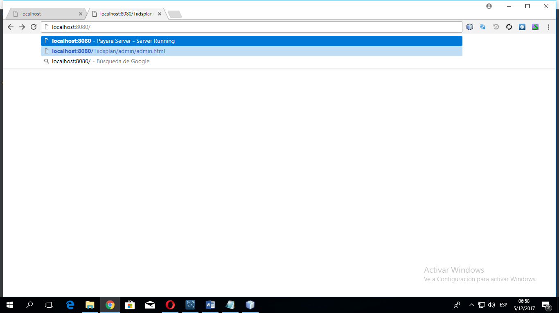

1.1. Le damos enter y se abrira la pagina inicial del servidor, damos click en el link para ir a la consola de administrador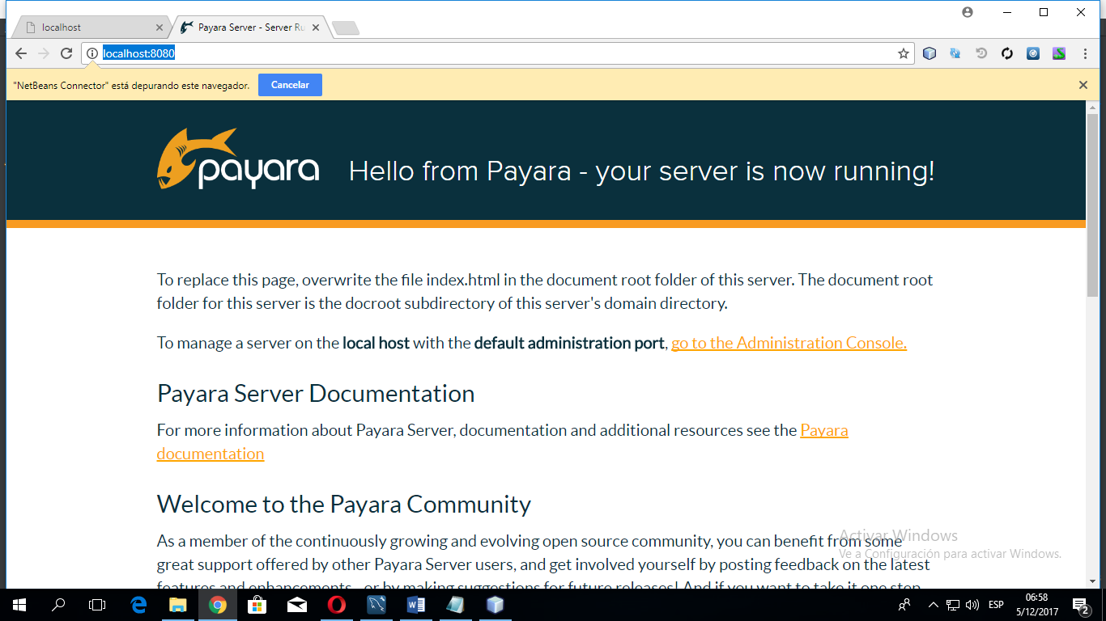

1.2. Nos aparecera este menu:

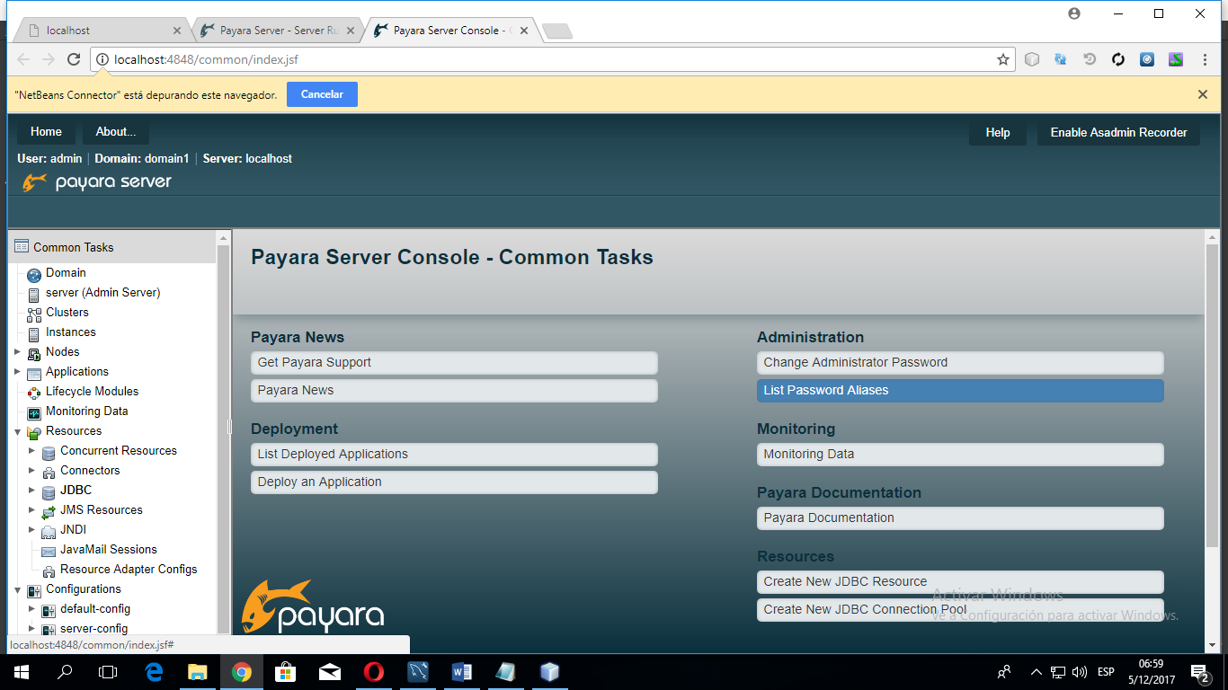

1.3. Nos dirigimos a la opción JDBC y luego seleccionamos el link JDBC Connection Pulls:

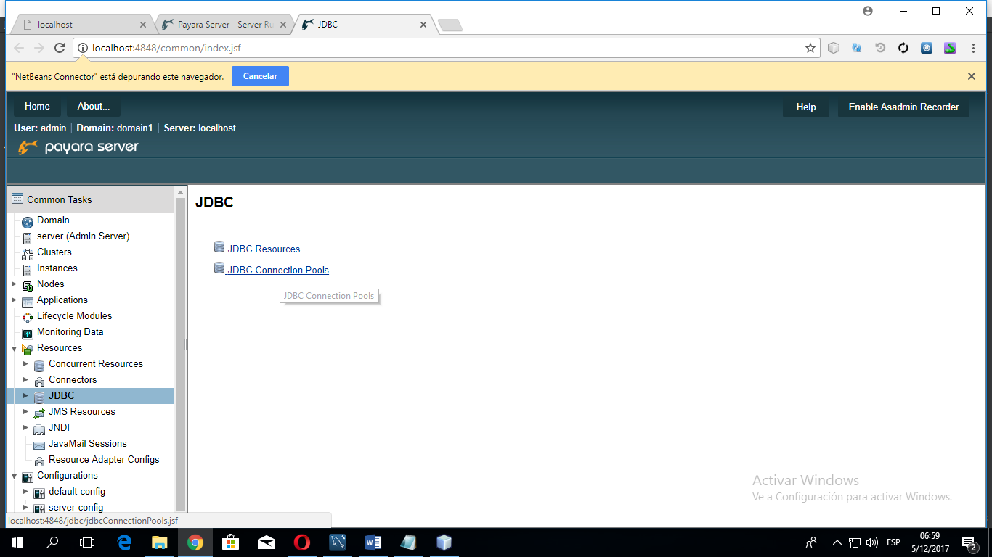

1.4. Oprimimos el botón “New” para crear un nuevo pull:

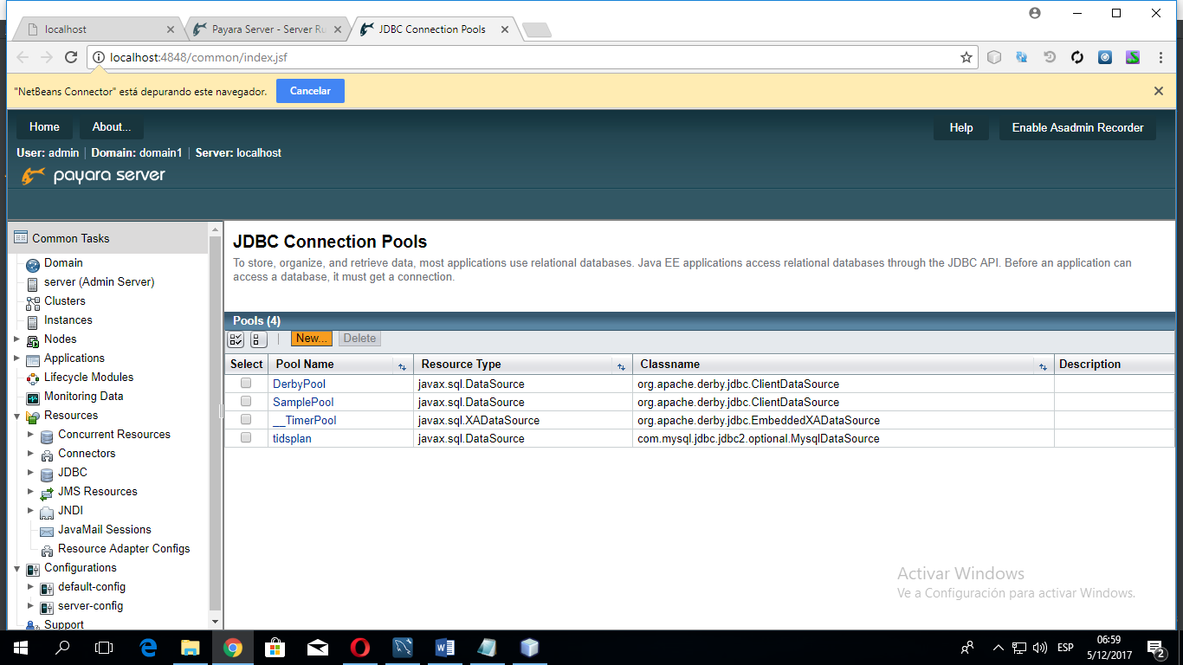

1.5. Le ponemos jun nombre al pull:

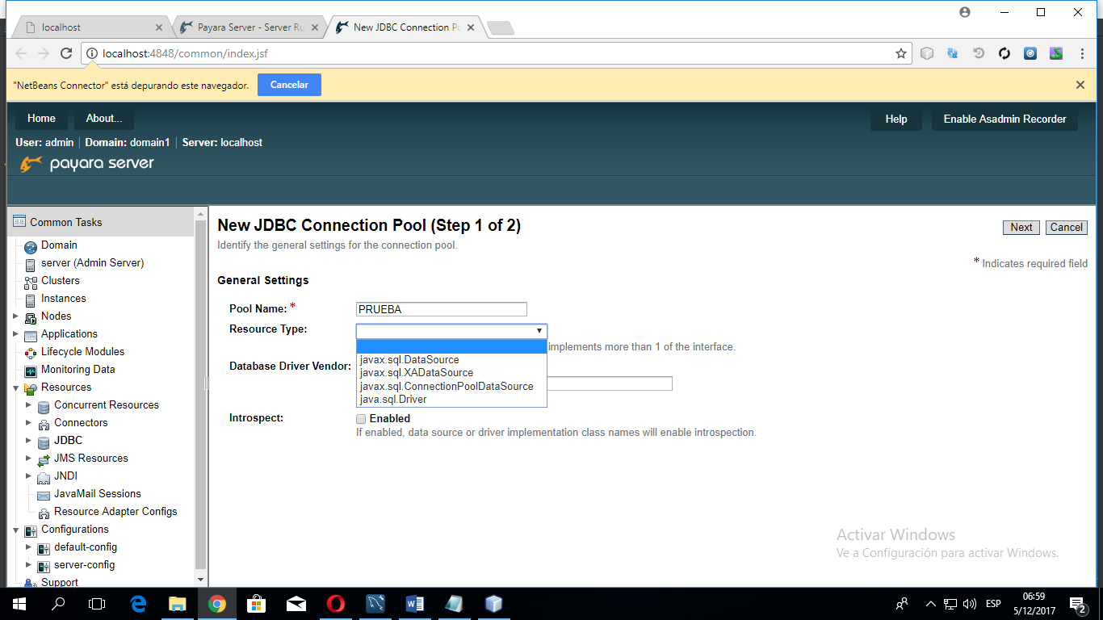

1.6. Seleccionamos el driver de la base de datos

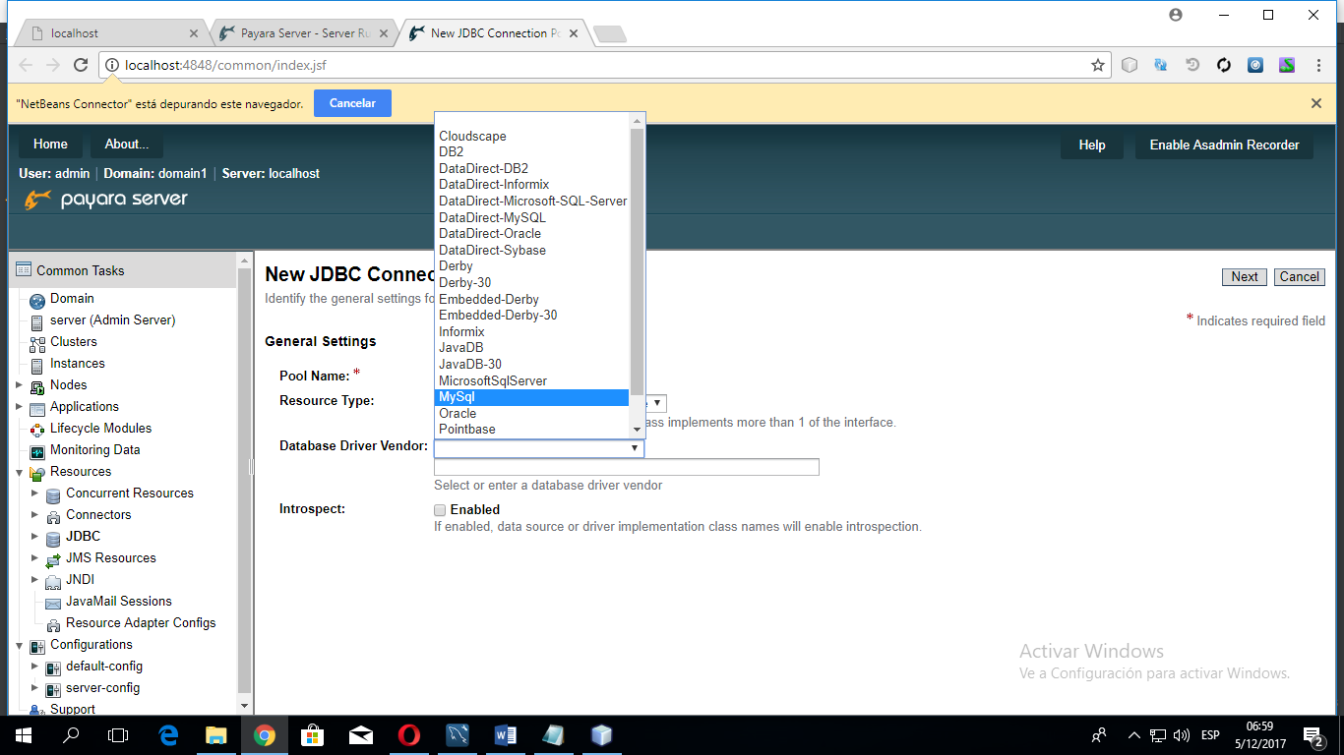

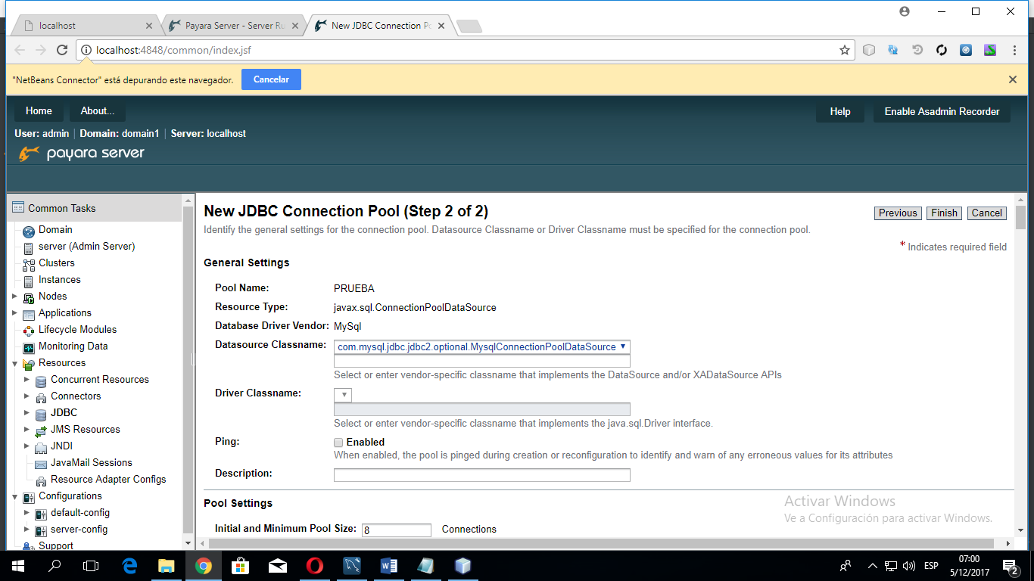

1.7. Damos click en el botón finish:

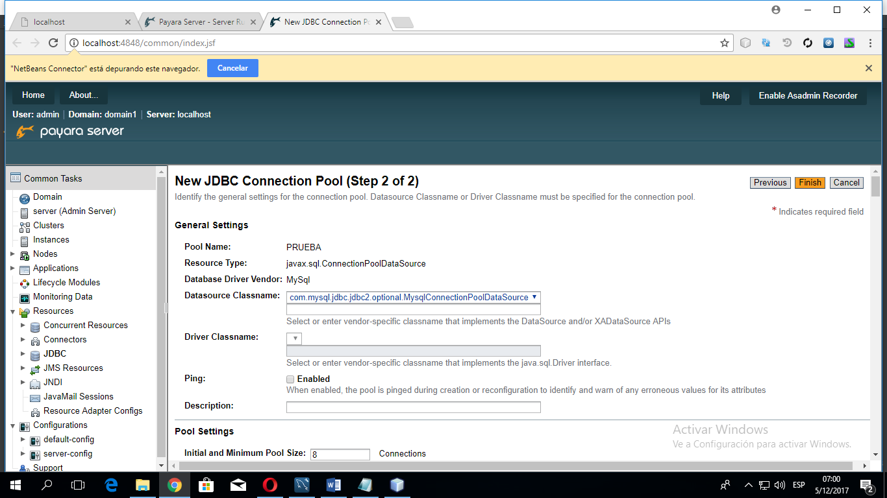

1. Ya está creado el pull, ahora le damos en el botón “Ping” para verificar que la conexión sea exitosa:

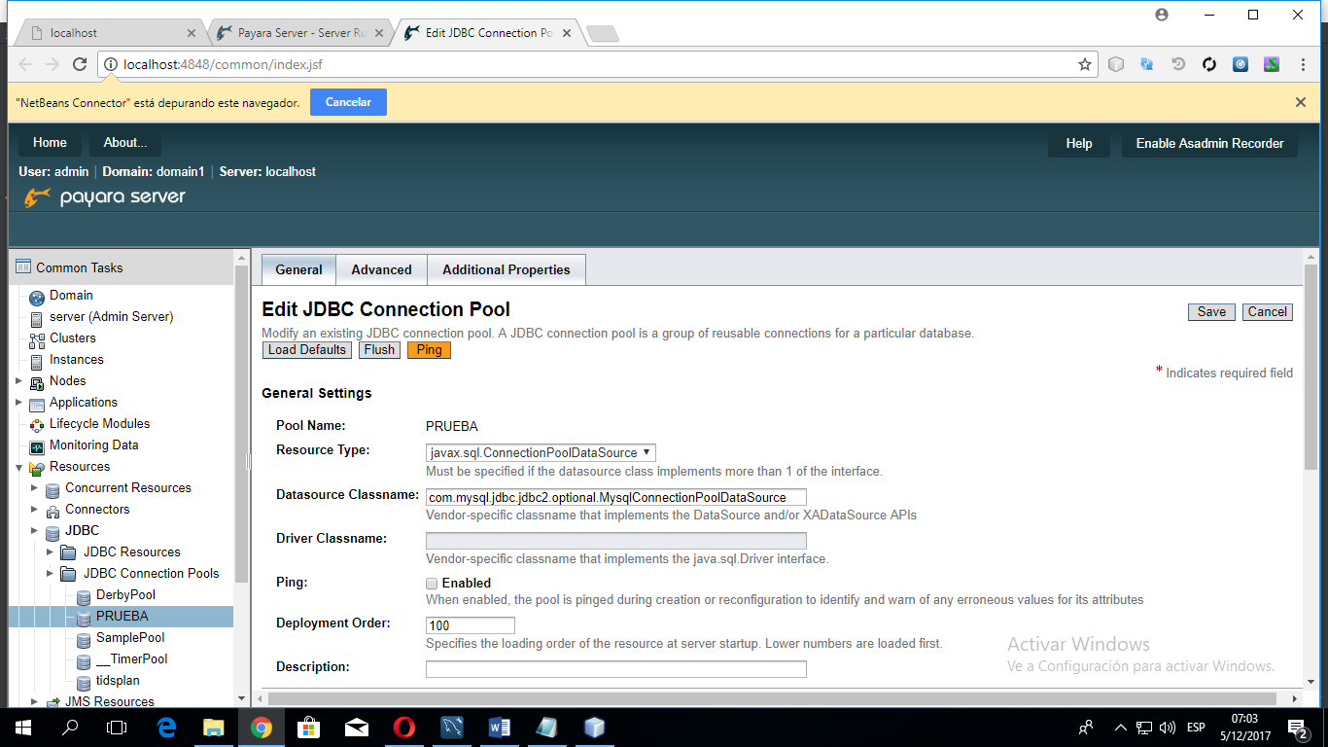

* 1. Saldra un aviso de que el ping se ha completado:

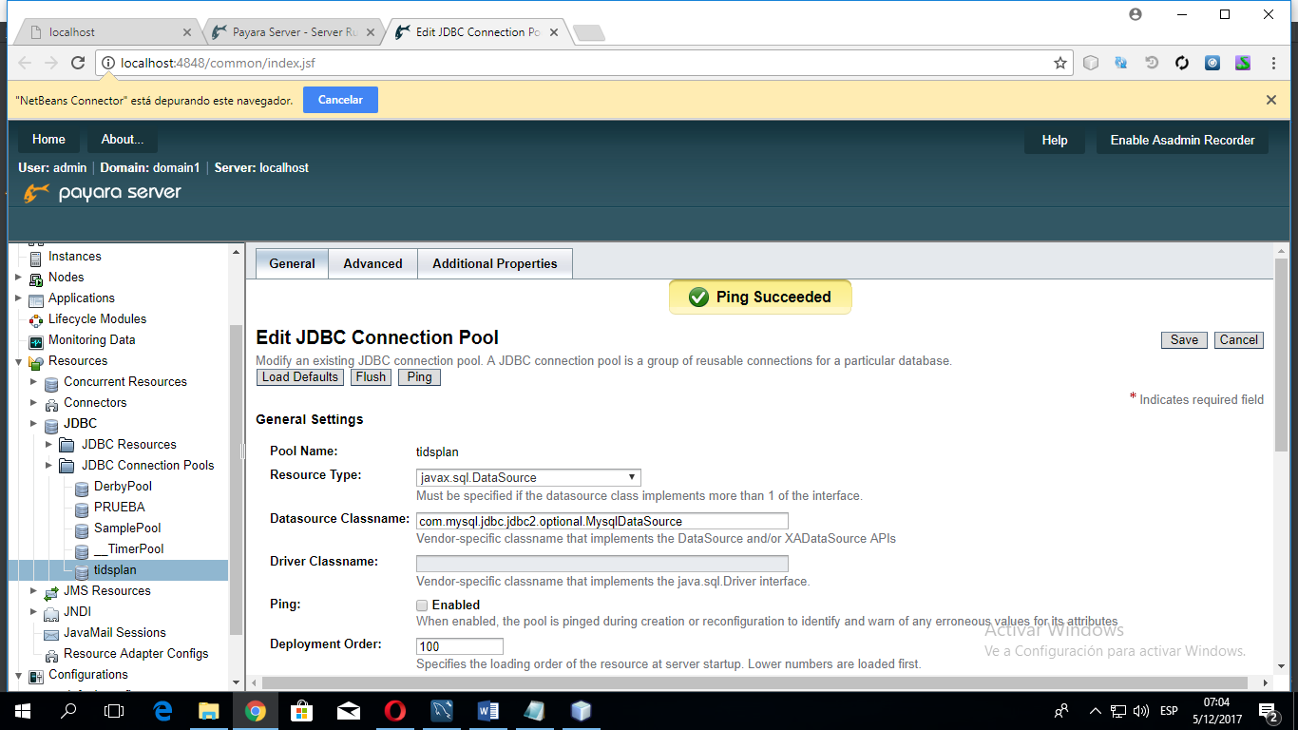

1. Rosource JNDI: nos dirigimos de nuevo a JDBC y desplegamos:

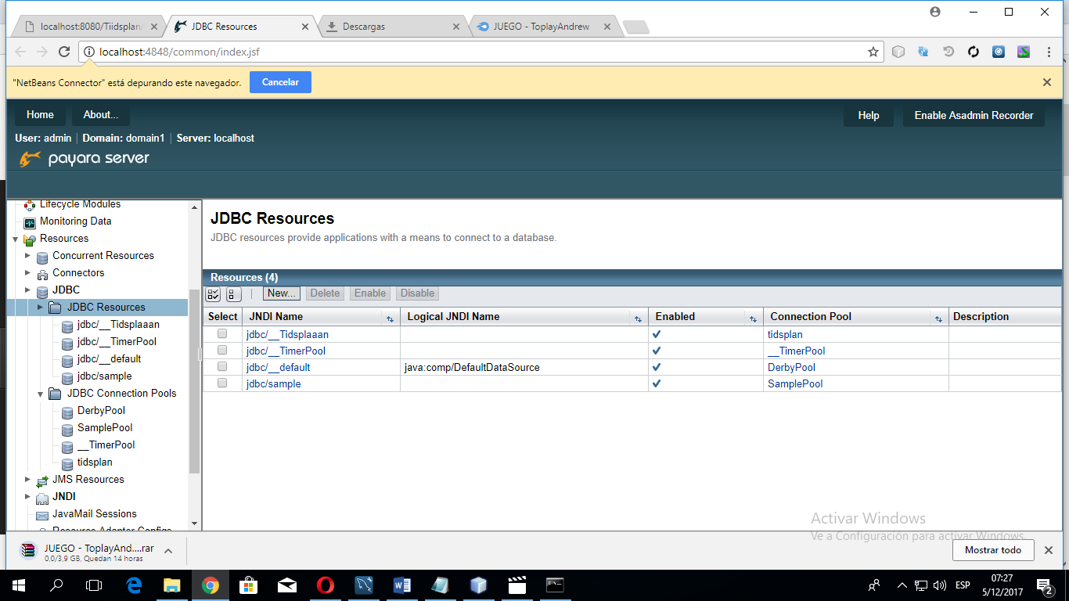

* 1. Damos click en el directorio JDBC resources:

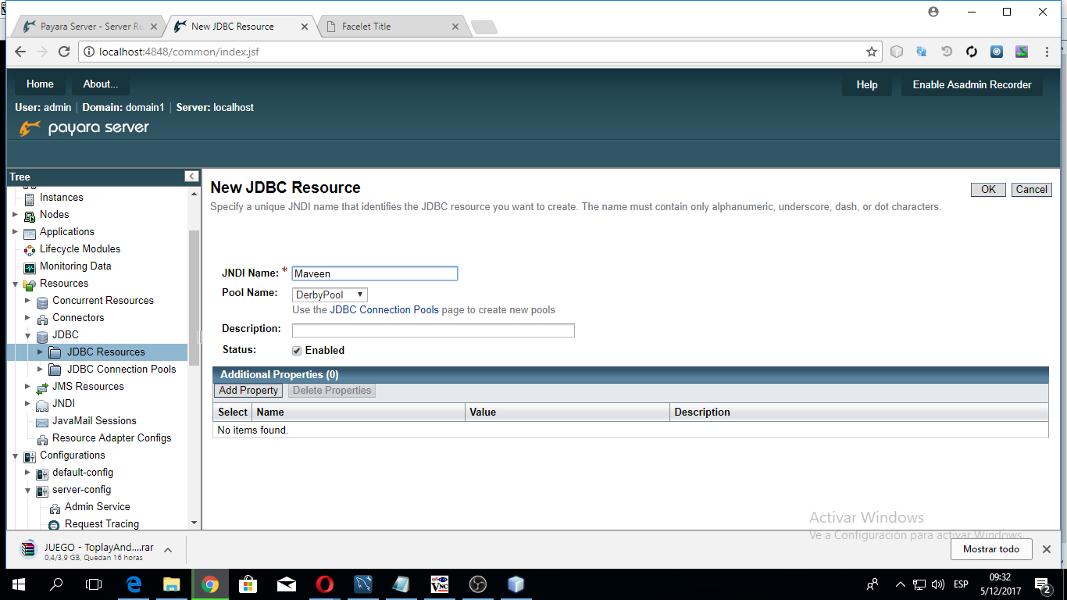

* 1. Luego damos en el botón “New” para hacer un nuevo Resource:

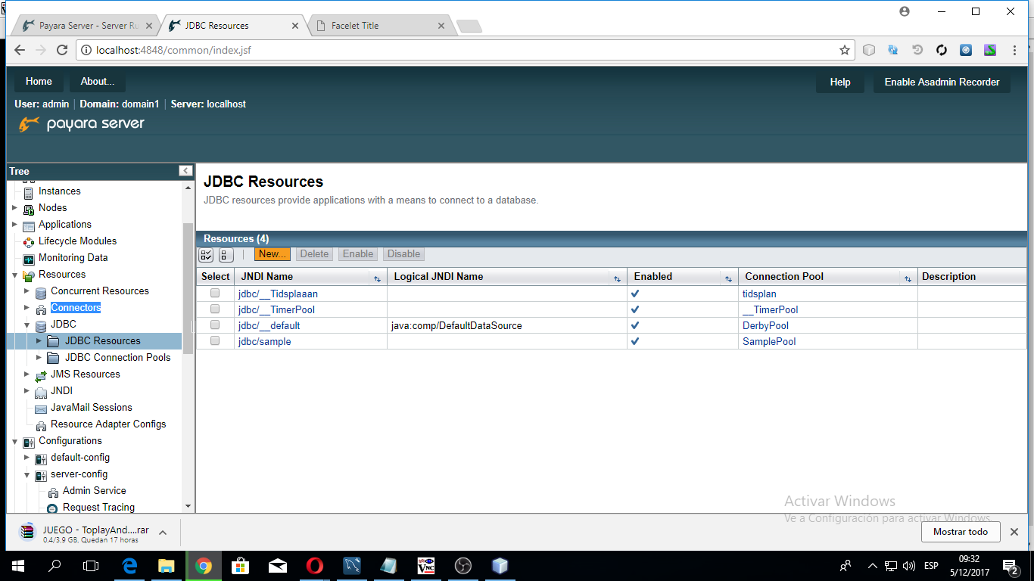

* 1. Le ponemos un nombre y damos click en el botón “ok”:



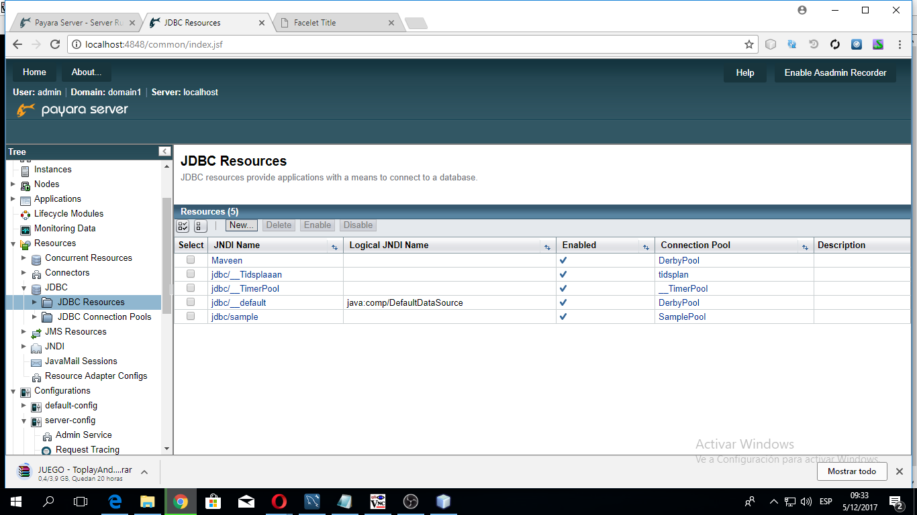

1. Deploy: para hacer el deploy del proyecto nos dirigimos a “Applications” y seleccionamos el nombre de la aplicación:

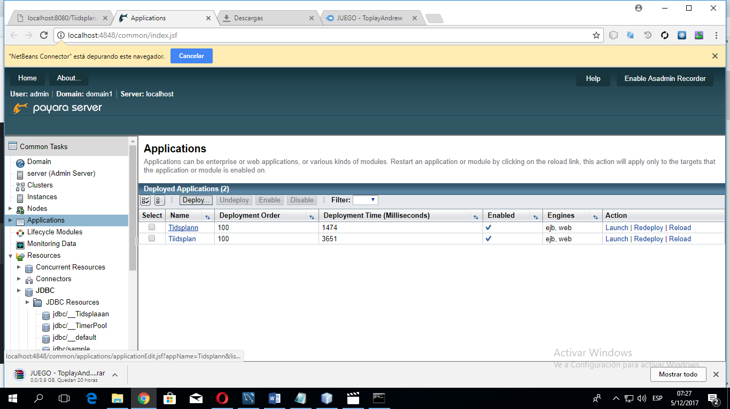

* 1. Damos click en el botón seleccionar y buscamos el archivo .war que se crea al compilar la aplicación web:

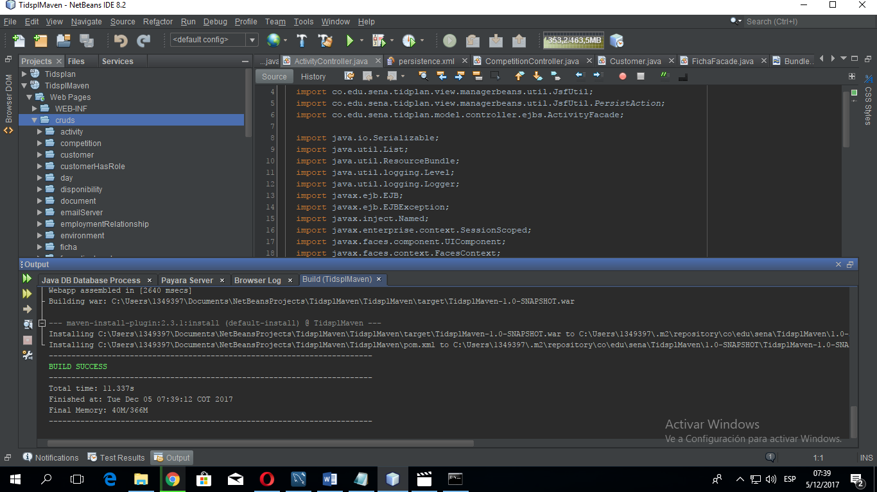

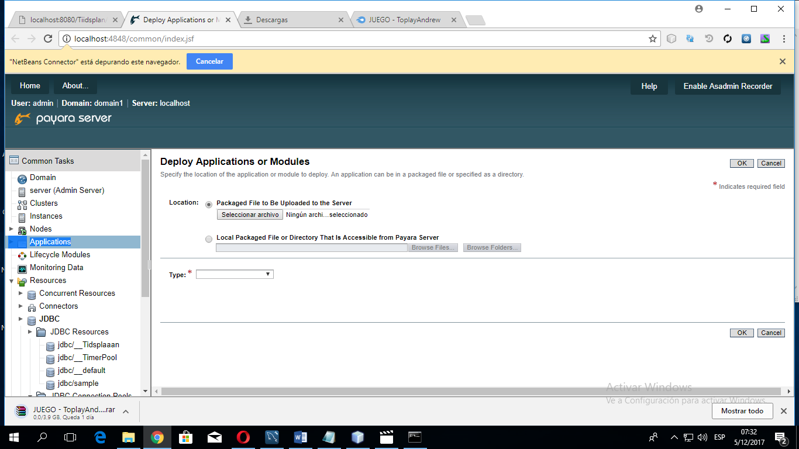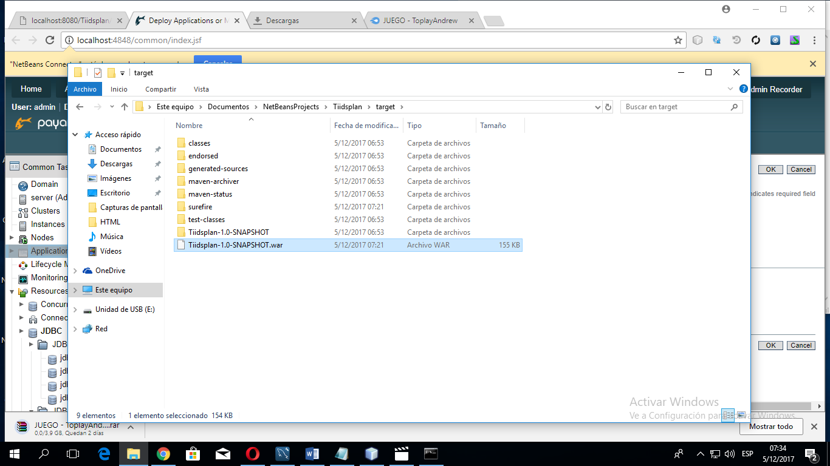

* 1. En type se selecciona Web Application y presionamos el botón ok

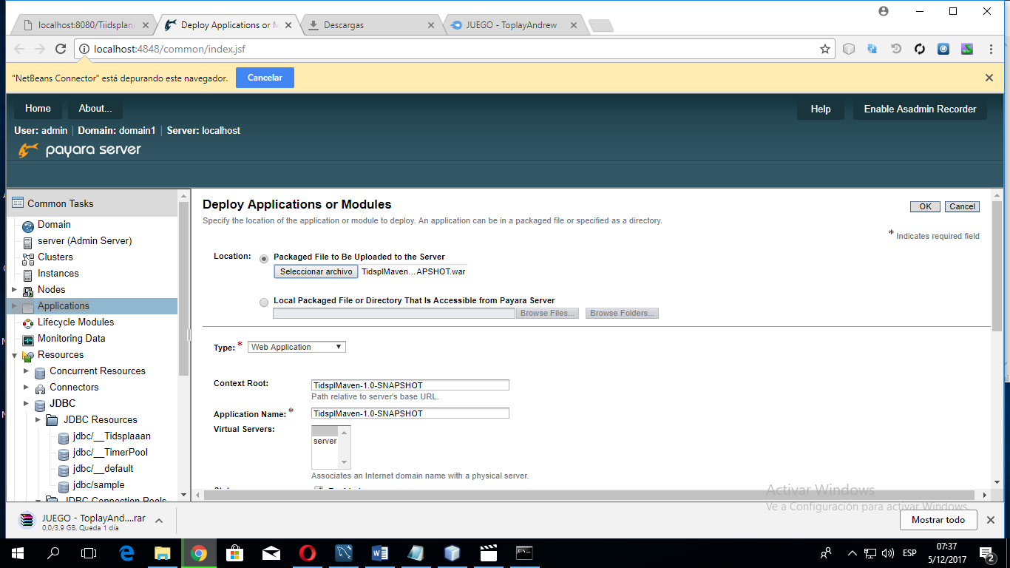

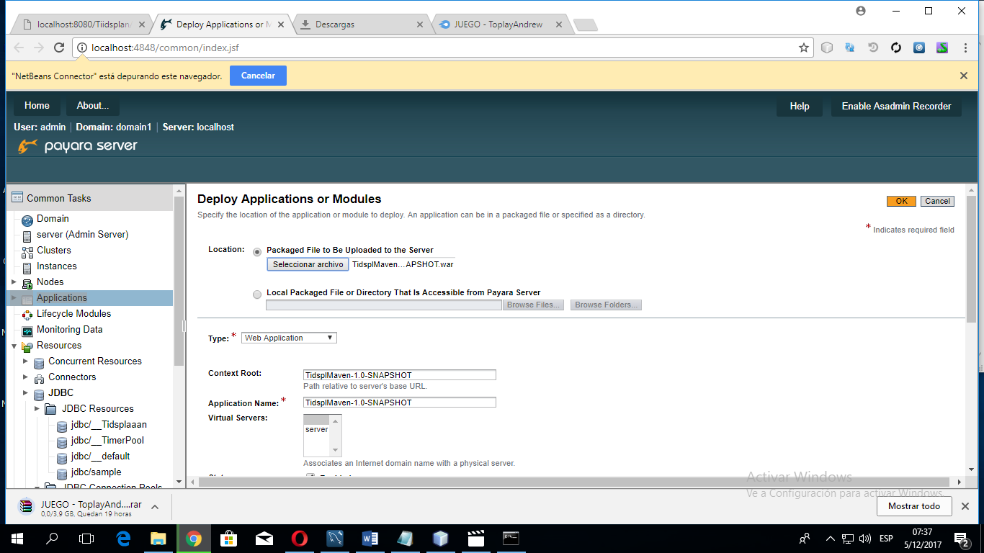

* 1. Damos click en el link “Launch” del proyecto

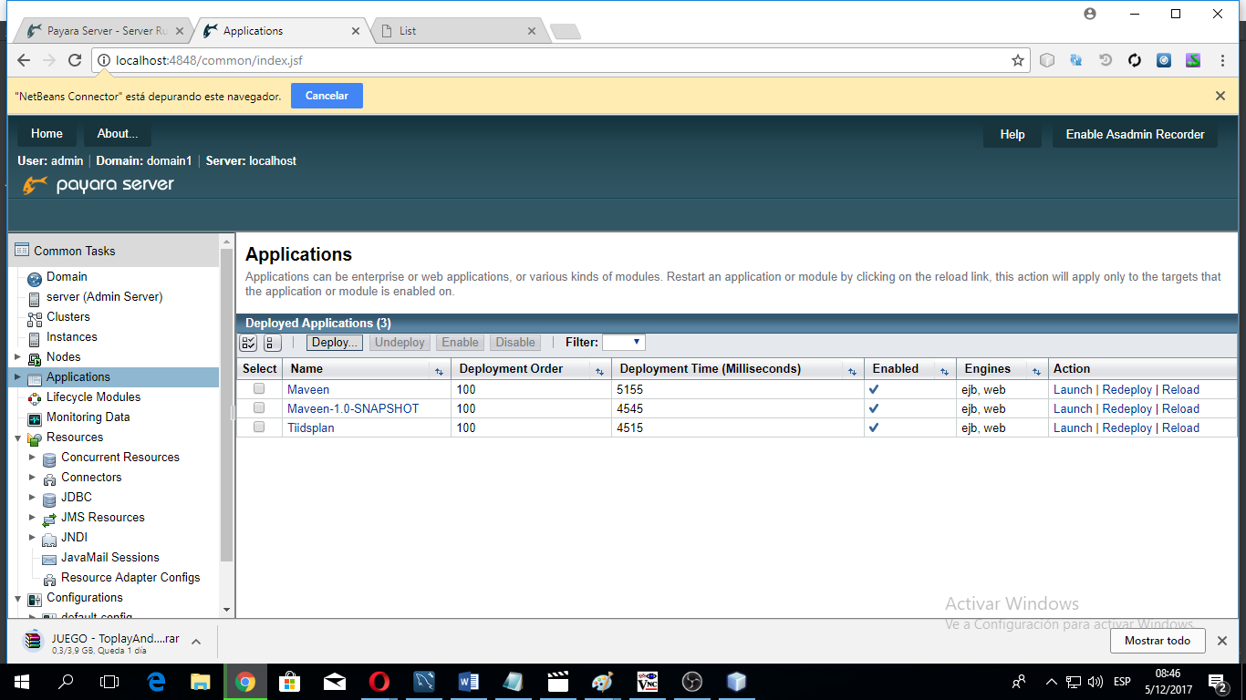

* 1. Seleccionamos uno de los links que aparecen en pantalla:

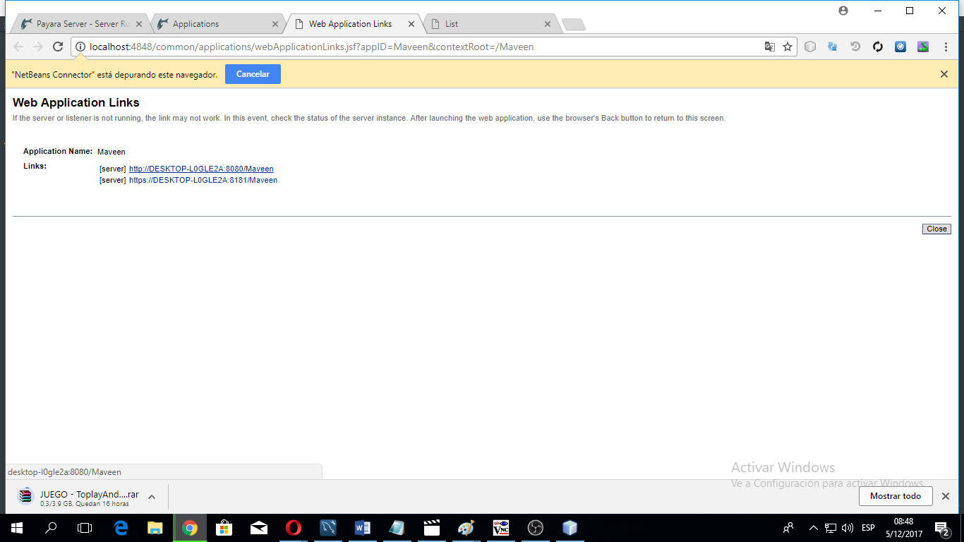

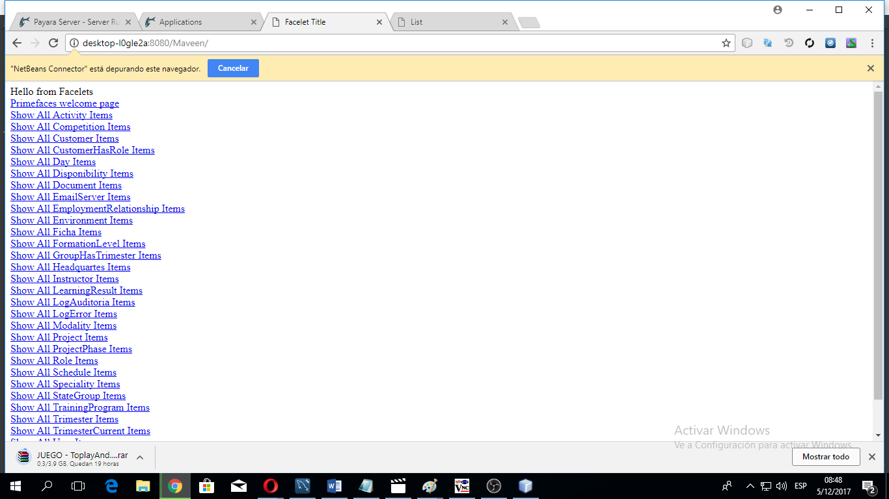

1. Configurar URL y probarla: para configurar la URL nos dirigimos a server-config:

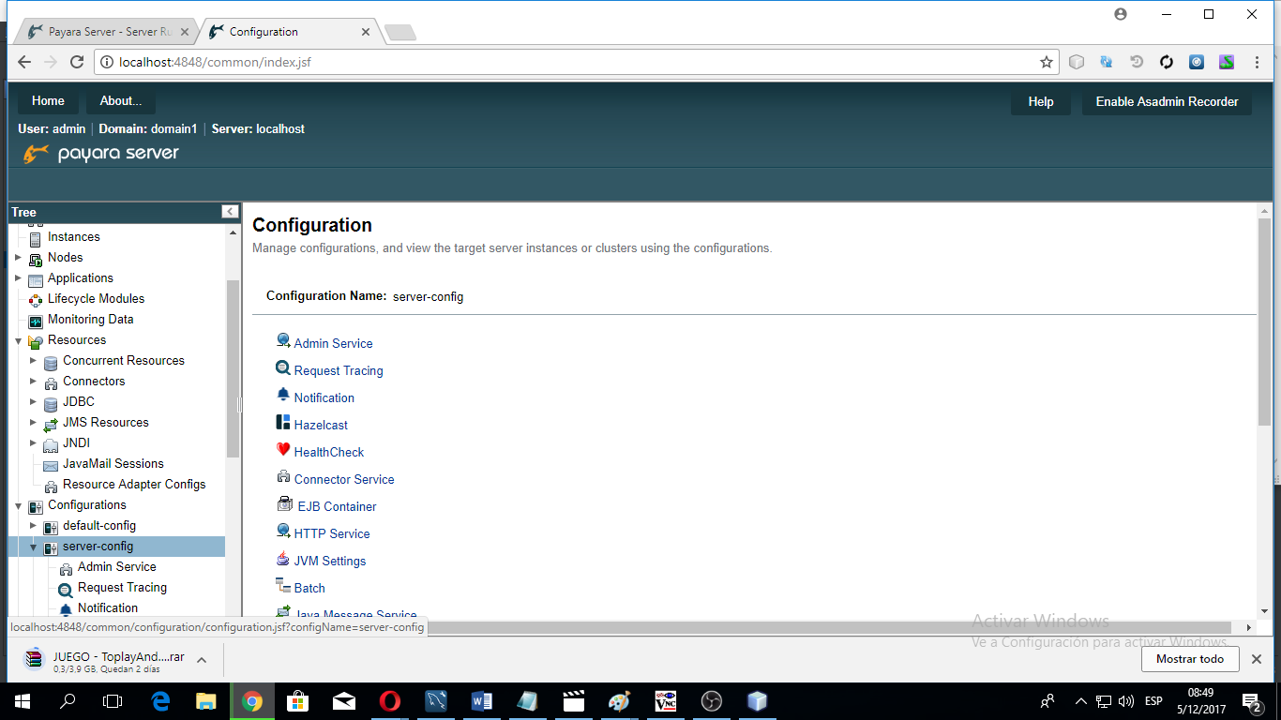

* 1. Luego a Virtual Services

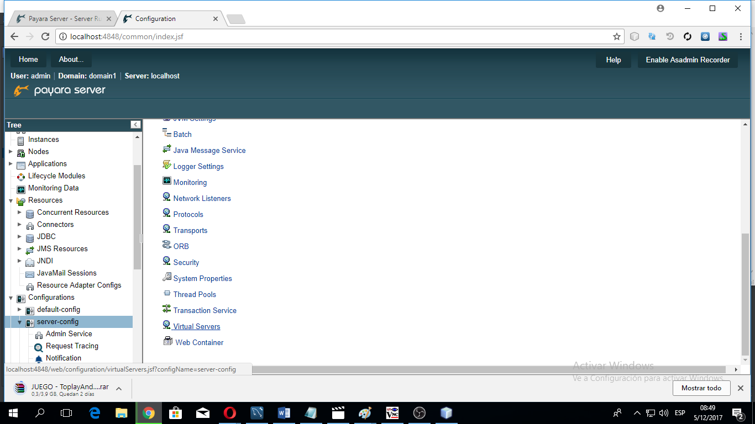

* 1. Seleccionamos el modulo desde donde se quiere que inicie la aplicación en el navegador

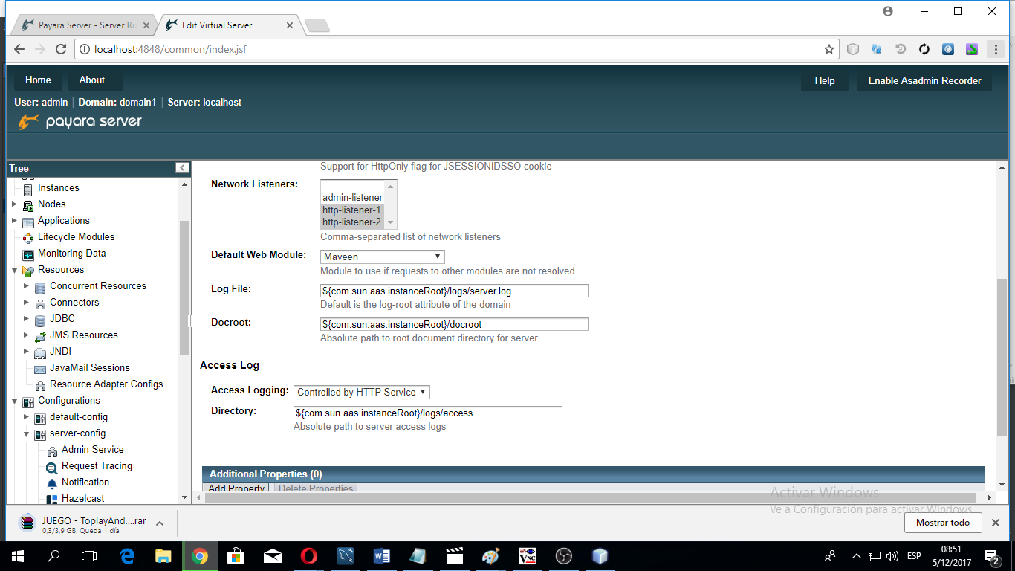

* 1. Click en save para guardar:

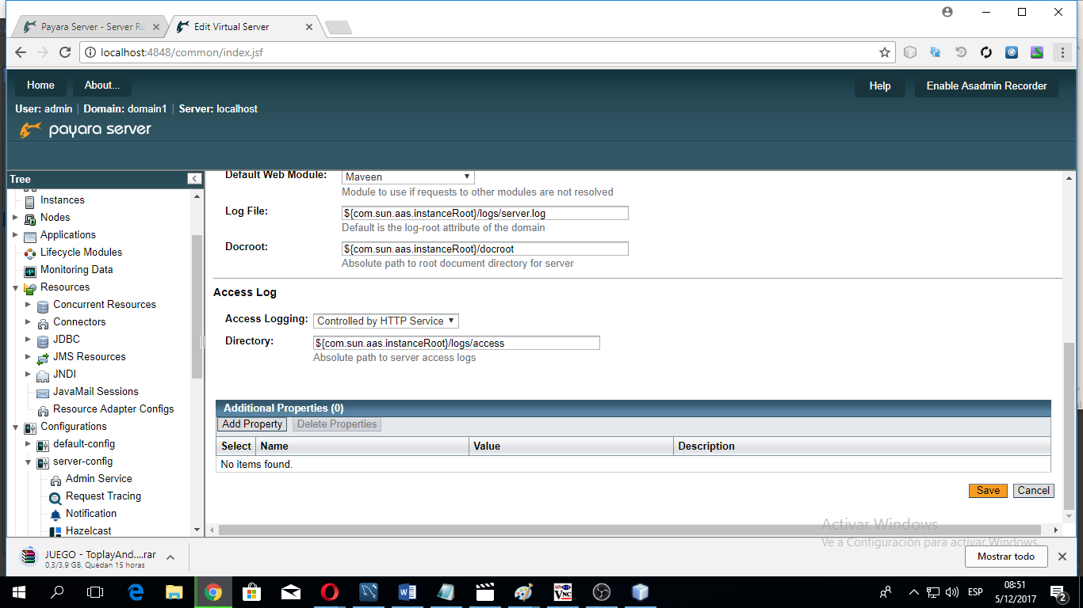

* 1. Se digita la ruta con el cambio:

